

***“Prototipo del Control Robot”***

Fonseca Camarena Jonathan

Alvarado Contreras Cesar Omar

Manzo Torres Marcos

Robles Vázquez Eduardo

Tapia Casillas Víctor Gabriel

Universidad Politécnica de la Zona Metropolitana de Guadalajara

Dinámica de Robots

**Prototipo del Control Robot**

**Objetivo:**

1. Diseñar el control Proporcional de un motor usando la tarjeta PSoC 5lp.
2. Fotos o video de evidencia en que se reúnen usando un programa de conferencias como el jami / skype / zoom, etc.

**Marco Teórico:**

Controlador Proporcional:

Como su nombre indica, esta acción de control es proporcional a la señal de error e(t). Internamente la acción proporcional multiplica la señal de error por una constante Kp.

Esta acción de control intenta minimizar el error del sistema. Cuando el error es grande, la acción de control es grande y tiende a minimizar este error.

* Aumentar la acción proporcional Kp tiene los siguientes efectos:
* Aumenta la velocidad de respuesta del sistema.
* Disminuye el error del sistema en régimen permanente.
* Aumenta la inestabilidad del sistema.

Los dos primeros efectos son positivos y deseables. El último efecto es negativo y hay que intentar minimizarle. Por lo tanto, al aumentar la acción proporcional existe un punto de equilibrio en el que se consigue suficiente rapidez de respuesta del sistema y reducción del error, sin que el sistema sea demasiado inestable. Aumentar la acción proporcional más allá de este punto producirá una inestabilidad indeseable. Reducir la acción proporcional, reducirá la velocidad de respuesta del sistema y aumentará su error permanente.

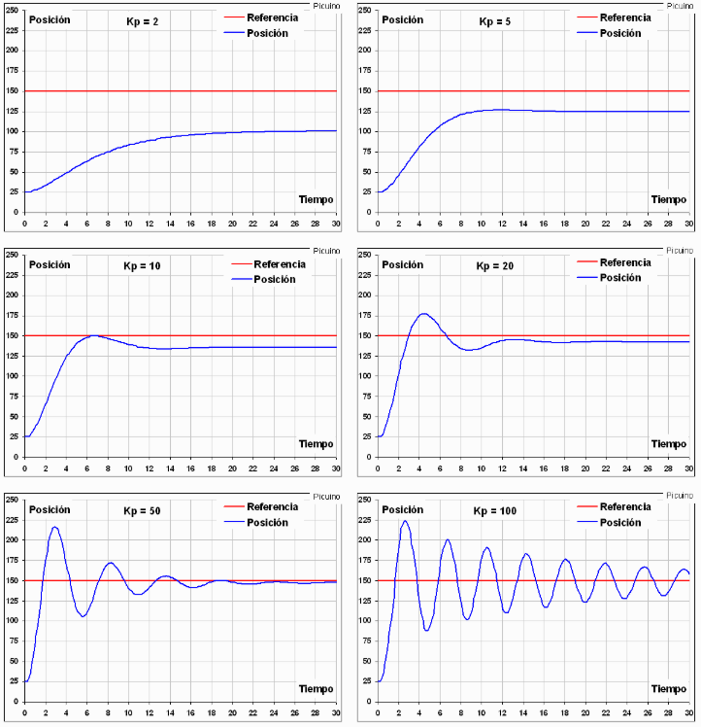

**Desarrollo:**

Para desarrollar el controlador proporcional usaremos amplificadores operacionales y dependiendo del valor de nuestras resistencias dependerá la ganancia que obtendremos:

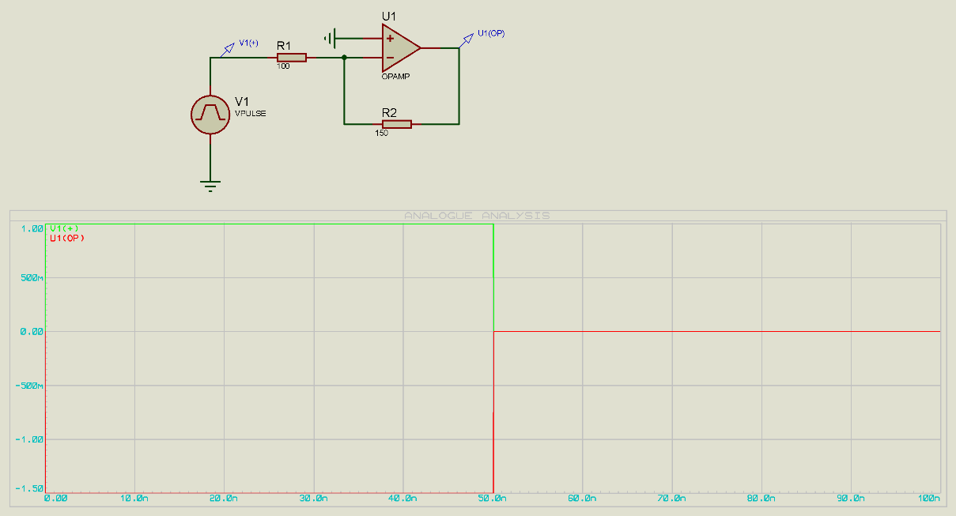

Donde la ganancia está dada por la fórmula:



En nuestro primer caso por el valor de nuestras resistencias nuestra ganancia es de -1.5.

Como se puede observar en la gráfica:



Ahora procederemos a crear nuestra programación para simular el controlador en nuestra tarjeta PSoC 5 lp.

1. En el software PSoC Creator crear un nuevo proyecto con las características necesarias para programar la tarjeta CY8CKIT-059 PSoC.

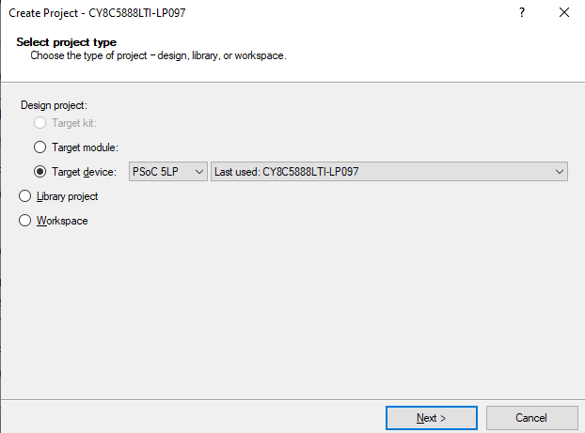

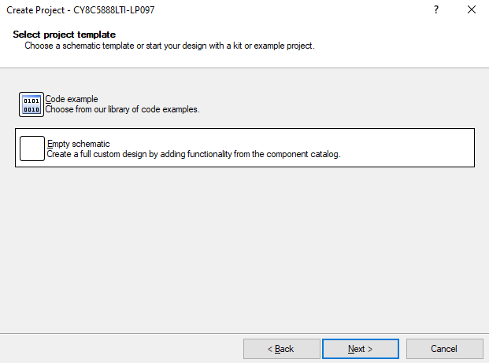

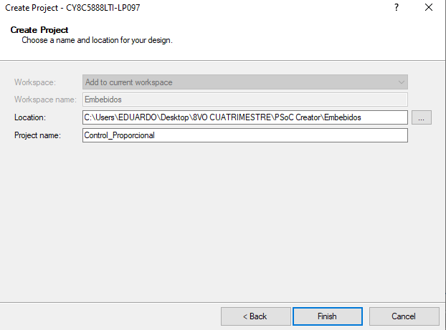

1. Insertar los componentes necesarios para su posterior uso. Una vez hecho esto se puedo construir el proyecto sin problema alguno.

* Primero ingresamos a TopDesign a través del menú que se encuentra en la izquierda.



* En el menú que se encuentra a la derecha podremos escoger los componentes que necesitemos.

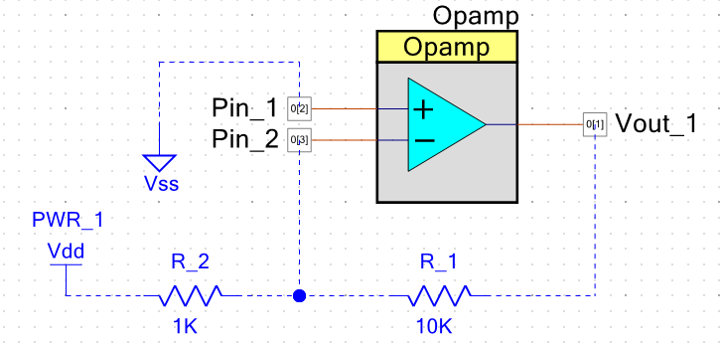

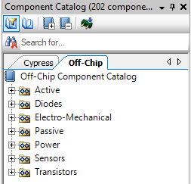

1. Definir los pines que usaremos para cada componente. Este lo haremos ingresando al menú dando clic en Pins.

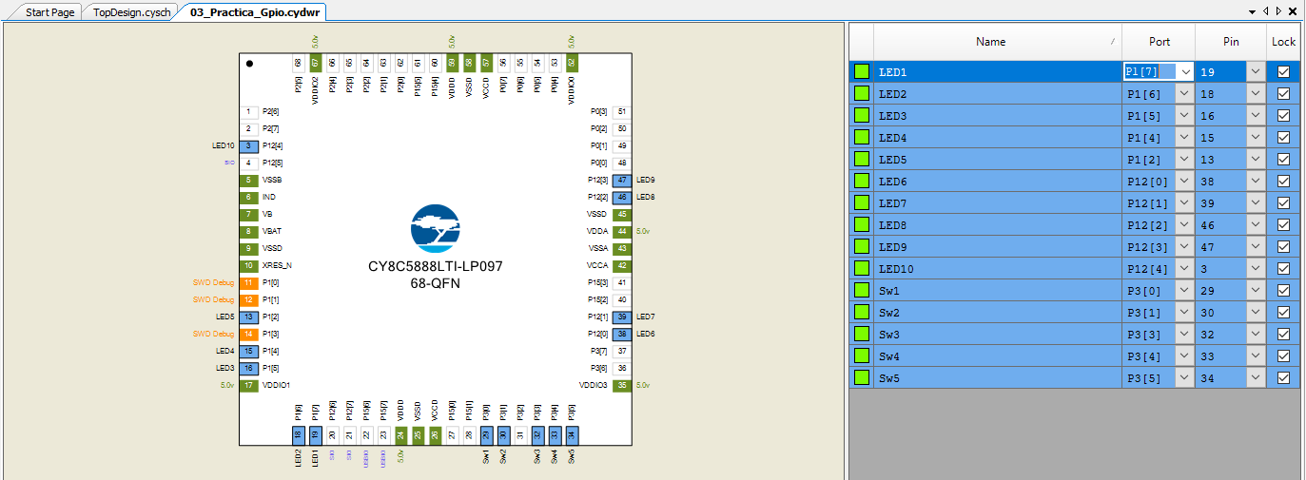

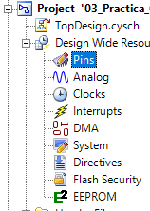

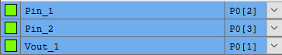

1. Procedemos a realizar la programación ingresando al Main.c

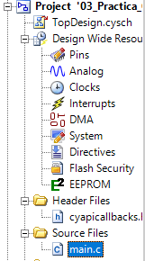

* 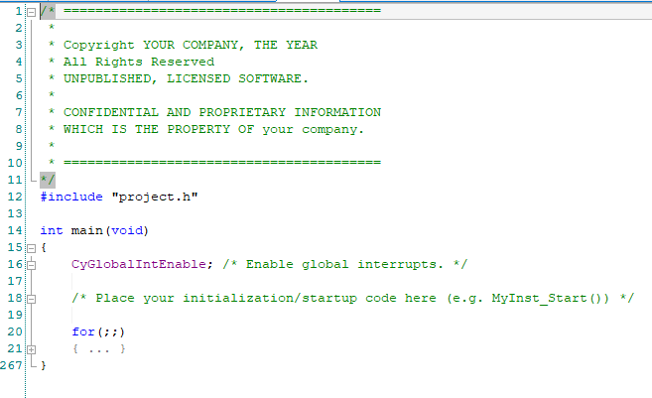Cuando ingresamos al main se nos muestra la siguiente ventana donde escribiremos nuestro programa dentro del For.
* A continuación, se muestra el código empleado. En nuestro caso solo debemos de activar el Opamp.

#include "project.h"

int main(void)

{

Opamp_Start();

CyGlobalIntEnable;

for(;;)

{

}

}

**Conferencias del grupo:**

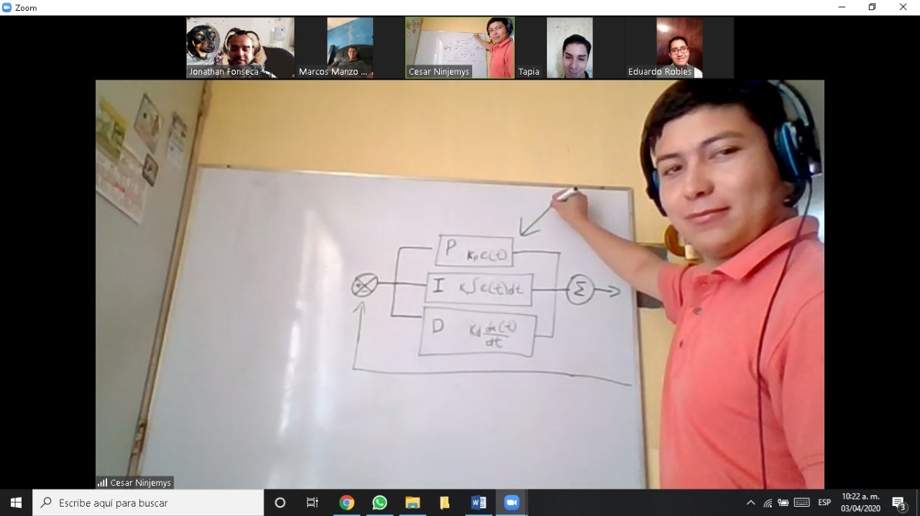

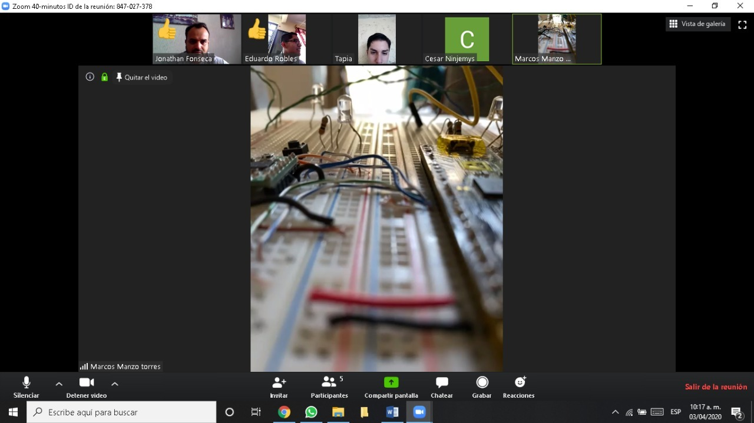

Bibliografía:

* Pardo, C. (s.f.). Controlador PID - Control Automático - Picuino. Recuperado 7 abril, 2020, de <https://www.picuino.com/es/arduprog/control-pid.html>
* Villajulca, J. C. (2019, 22 junio). El control proporcional: definiciones prácticas y precisas – Instrumentación, Control y Automatización Industrial. Recuperado 7 abril, 2020, de <https://instrumentacionycontrol>.net/el-control-proporcional-definiciones-practicas-y-precisas/